하드웨어소프트웨어 통합설계

Simulation Process



학 과: 컴퓨터정보공학부

담당교수: 이준환교수님

학 번: 2017202087

성 명: 홍 세 정

1. Problem statement

Simulation Process

fsd

1. 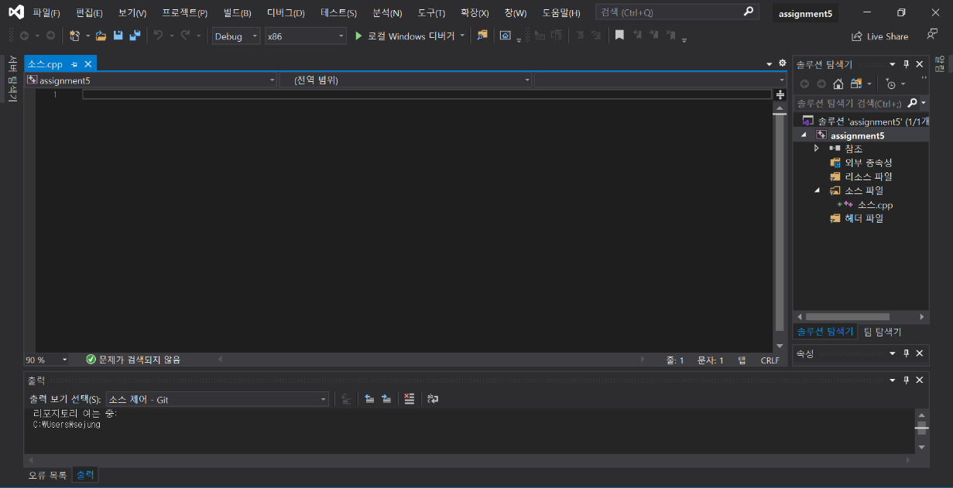Implement SystemC code

systemC를 사용하기 위해 환경설정을 완료하였다.

참고 자료

<https://stackoverrun.com/ko/q/9765912>

<https://sites.google.com/view/esalkw/systemc-%EC%8B%A4%EC%8A%B5/%EC%8B%A4%EC%8A%B55>